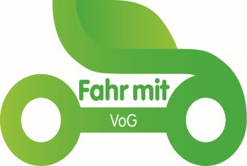

Leitfaden für Begünstigte
Ausgaben:

- Allgemein müssen die Ausgaben immer einen direkten Bezug zum Projekt (so wie es im Antrag beschrieben ist) haben.

- Es werden nur Rechnungen akzeptiert, auf denen der Absender (Lieferant, Geschäft) klar ersichtlich ist.

- Pauschalrechnungen sind nicht erlaubt. Das heißt, dass die erbrachte Leistung immer detailliert auf der Rechnung aufgelistet werden muss.

- Bei allen Ausgaben müssen mindestens 3 Preisangebote angefragt werden.

- Beim Einreichen der Rechnung müssen folgende Dokumente beigefügt werden: die Ausschreibungsunterlagen, die erhaltenen Angebote sowie ggf. Absagen, ein Bericht über das Auswahlverfahren und eine Begründung der Auswahl.

- Sollte sich ein Begünstigter Fragen zur Annehmbarkeit einer Ausgabe stellen, so ist es wichtig diese Fragen VOR der jeweiligen Ausgabe mit Fahrmit abzusprechen!

- Unkosten werden abgelehnt, falls die genannten Vorgaben missachtet werden.

Logos & Veröffentlichungen:

- Bei allen Veröffentlichungen müssen folgende Logos sichtbar vermerkt sein:
  - Fahrmit o Lokale Aktionsgruppen o LEADER
  - EU
  - Wallonische Region
Die Logos können bei Fahrmit angefordert werden.

- Ebenfalls muss folgender Satz bei Veröffentlichungen sichtbar vermerkt werden:
Europäischer Landwirtschaftsfonds für die Entwicklung des ländlichen Raums: Hier investiert Europa in die ländlichen Gebiete.

- Bei Veröffentlichungen wie Radiospots, Zeitungsartikeln, Websites bitte Rücksprache mit Fahrmit betreffend Regeln zu Veröffentlichungen halten. 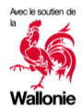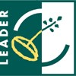

Europäischer Landwirtschaftsfonds für die Entwicklung des ländlichen Raums:
Hier investiert Europa in die ländlichen Gebiete
Alter Wiesenbacherweg 6, 1-3 - 4780 ST.VITH Tel. +32(0)471027327 info@fahrmit.be - www.fahrmit.be
Unternehm N° 0883.527.567 IBAN BE72 5230 8052 3516 BIC: TRIOBEBB

